Доклад на тему: Трансляция сетевых адресов (NAT)

Администрирование сетевых подсистем

Ищенко Ирина Олеговна НПИбд-02-22

Содержание

# 1 Введение

Технология NAT (Network Address Translation) является одной из ключевых технологий, применяемых в современных компьютерных сетях. Актуальность технологии NAT обусловлена рядом факторов. Во-первых, это необходимость экономного использования публичных IP-адресов, так как их количество ограничено. Во-вторых, потребность в защите внутренней сети от внешних угроз и несанкционированного доступа. В-третьих, возможность снижения затрат на приобретение и обслуживание публичных IP-адресов. Все эти факторы делают NAT важной составляющей современной сетевой инфраструктуры.

Цель данного доклада – предоставить детальный обзор технологии NAT, включая её виды, принципы работы, а также примеры практического применения. Мы рассмотрим основные типы NAT, такие как статический NAT, динамический NAT и перегруженный NAT, а также их отличительные особенности и сценарии использования. В ходе доклада проведем анализ преимуществ и недостатков технологии NAT.

# 2 Принципы работы NAT

NAT (Network Address Translation) — это технология, которая позволяет трансформировать IP-адреса устройств в сети, помогая экономить публичные IP-адреса и повышая уровень безопасности. Она играет ключевую роль в управлении интернет-трафиком и защите внутренних сетей. Давайте рассмотрим, как именно работает NAT и какие виды этой технологии существуют [1].

NAT функционирует как шлюз между внутренней и внешней сетью. Когда устройство из внутренней сети хочет установить соединение с устройством во внешней сети, оно сначала отправляет запрос через NAT. Затем NAT переводит частные IP-адреса устройств из внутренней сети в публичные IP-адреса, доступные во внешней сети. Этот процесс происходит динамически, что позволяет использовать ограниченное количество публичных IP-адресов для большого числа внутренних устройств.

NAT также транслирует порты вместе с IP-адресами. Это позволяет множеству внутренних устройств использовать один и тот же внешний IP-адрес и порт для доступа к разным службам во внешней сети. Некоторые типы NAT, такие как PAT (Port Address Translation), могут использовать один публичный IP-адрес для множества внутренних устройств, используя разные порты для каждой сессии (рис. 1).

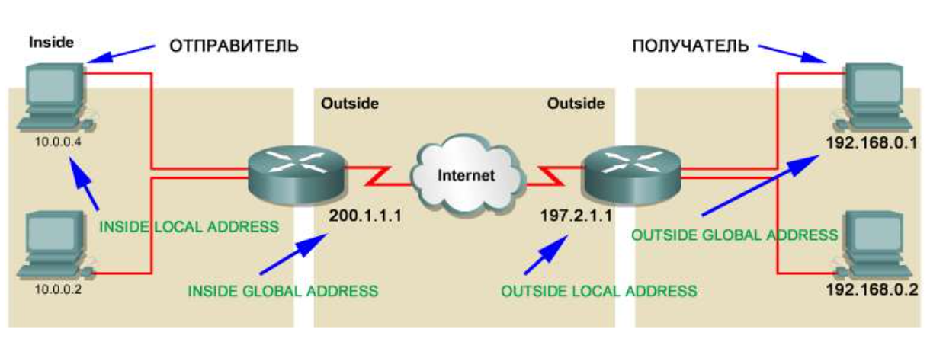

Рис. 1: Принцип работы

Cогласно документу RFC 1918, IANA зарезервировала 3 блока адресов для частных IP (серых) (рис. 2), остальные же IP адреса носят название публичных адресов (белых).

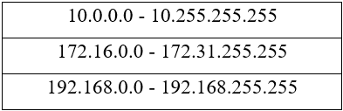

Рис. 2: Блоки частных адресов

Существует несколько видов NAT [2]:

* Статический NAT (Static Network Address Translation): Каждому внутреннему IP-адресу статически присваивается внешний IP-адрес. Этот тип NAT обычно используется для постоянного доступа к определенному устройству из внешней сети.
* Динамический NAT (Dynamic Network Address Translation): Публичные IP-адреса автоматически назначаются внутренним устройствам на основе определенных правил. После завершения сессии IP-адрес возвращается в пул доступных адресов.
* Перегруженный NAT: Этот тип NAT’a имеет множество названий: NAT Overload, Many-to-One, PAT (Port Address Translation) и IP Masquerading, однако в большинстве источников указывается как NAT Overload. Перегруженный NAT - форма динамического NAT, который отображает несколько незарегистрированных адресов в единственный зарегистрированный IP-адрес, используя различные порты. При перегрузке каждый компьютер в частной сети транслируется в тот же самый адрес, но с различным номером порта.

# 3 Принцип работы

Процесс трансляции сетевых адресов включает в себя два основных типа: Source NAT (SNAT) и Destination NAT (DNAT) (табл. 1).

Source NAT (SNAT) - тип NAT используется для совместного использования одного интернет-соединения между несколькими компьютерами внутри сети. Компьютер, подключенный к интернету, действует как шлюз и использует SNAT вместе с отслеживанием соединений для изменения адресов источников исходящих пакетов на статический IP-адрес своего интернет-подключения. Когда компьютеры снаружи отвечают, они отправляют пакеты на этот IP-адрес, и шлюз изменяет их адреса назначения на правильные внутренние компьютеры перед отправкой во внутреннюю сеть. Этот процесс выполняется через цепочку POSTROUTING таблицы nat.

Частным случаем SNAT является MASQUERADE. Он применяется в ситуациях, когда у шлюза есть динамический IP-адрес. Он включает дополнительную логику для обработки возможности изменения IP-адреса интерфейса, что может происходить при отключении и повторном подключении к интернету.

Destination NAT (DNAT) - тип NAT используется для предоставления доступа к определенным сервисам на внутренней сети без прямого подключения внутренних компьютеров к интернету. Шлюзовый компьютер перенаправляет входящие соединения на определенные порты к соответствующим внутренним компьютерам и портам, а также управляет обратным трафиком обратно к исходному адресу за пределами сети. Этот процесс выполняется через цепочку PREROUTING таблицы nat.

REDIRECT — это цель, которая используется для прозрачного перенаправления определенных исходящих соединений на локальный компьютер-прокси. Это позволяет установить прокси для сервисов без необходимости настраивать каждый компьютер в сети [3].

Таблица 1: Пример использования команд для настройки в iptables

| Команда | Описание |
| --- | --- |
| -t nat -A POSTROUTING -o eth1 -j SNAT | Добавление правила в цепочку POSTROUTING таблицы nat для выполнения SNAT на пакетах, выходящих через интерфейс eth1. |
| -t nat -A POSTROUTING -o eth1 -j MASQUERADE | Добавление правила в цепочку POSTROUTING таблицы nat для выполнения MASQUERADE на пакетах, выходящих через интерфейс eth1. |
| -t nat -A PREROUTING -i eth1 -p tcp --dport 80 -j DNAT --to-destination 192.168.1.3:8080 | Добавление правила в цепочку PREROUTING таблицы nat для выполнения DNAT на входящих TCP-пакетах на порт 80 через интерфейс eth1, направляя их на внутренний веб-сервер по адресу 192.168.1.3 на порте 8080. |
| -t nat -A PREROUTING -i eth0 -p tcp --dport 80 -j REDIRECT --to-port 8888 | Добавление правила в цепочку PREROUTING таблицы nat для выполнения REDIRECT на исходящих TCP-пакетах на порт 80 через интерфейс eth0, перенаправляя их на локальный компьютер-прокси на порте 8888. |

# 4 Преимущества и недостатки NAT

Преимущества NAT:

* Экономия IP-адресов: Одним из ключевых преимуществ NAT является возможность использования ограниченного количества публичных IP-адресов для множества внутренних устройств. Это особенно важно в условиях дефицита публичных IP-адресов и необходимости экономии ресурсов.
* Улучшение безопасности: NAT скрывает внутренние IP-адреса от внешнего мира, что усложняет атаки на конкретные устройства. Хакеры не могут напрямую обращаться к внутренним устройствам, поскольку их IP-адреса неизвестны снаружи.
* Простота администрирования: NAT упрощает управление сетью, позволяя администраторам контролировать доступ к интернету из внутренней сети. Это снижает затраты на управление и повышает общую эффективность сетевого администрирования.

Недостатки NAT:

* Необходимость поддержки NAT-устройств: Для работы NAT требуется специальное оборудование или программное обеспечение, которое должно быть настроено и поддерживаемо. Это добавляет дополнительные расходы и усилия на обслуживание сети.
* Потенциальные проблемы с обратной совместимостью: Некоторые старые приложения и устройства могут испытывать трудности при взаимодействии с устройствами за NAT. Это связано с тем, что NAT изменяет видимые IP-адреса и порты, что может вызвать проблемы при прямом соединении.
* Возможные ограничения производительности: В некоторых случаях NAT может стать узким местом для передачи данных, особенно если трафик велик или требует высокой скорости передачи. Это может негативно сказаться на общей производительности сети. Эти преимущества и недостатки следует учитывать при планировании и реализации сетевых решений, чтобы найти баланс между безопасностью, экономичностью и функциональностью сети.

# 5 Современные сценарии использования NAT

Существует несколько сценариев использования NAT:

1. Использование NAT в домашней сети

В домашних сетях NAT чаще всего реализуется через маршрутизаторы или модемы, предоставляемые интернет-провайдерами. Эти устройства выполняют функцию NAT-шлюза, переводя частные IP-адреса домашних устройств в единый публичный IP-адрес, предоставленный провайдером. Это позволяет нескольким устройствам (компьютеры, смартфоны, умные телевизоры и т.д.) одновременно выходить в интернет через одно и то же подключение.

1. Применение NAT в корпоративных сетях

В корпоративных сетях NAT используется для разделения внутренней и внешней сетей, что способствует улучшению безопасности. Корпоративные маршрутизаторы или брандмауэры с функцией NAT защищают внутреннюю сеть от внешних угроз, контролируя доступ к интернету и блокируя несанкционированные попытки соединения. Это помогает предотвратить нежелательные вторжения и защитить конфиденциальную информацию компании.

1. Интеграция NAT в облачные решения и микросервисные архитектуры

В облачных платформах и микросервисных архитектурах NAT играет важную роль в обеспечении безопасности и изоляции между различными компонентами системы. Например, NAT может использоваться для создания защищенных контуров внутри виртуальных машин или контейнеров, предотвращая прямой доступ из одного контейнера к другому. Это позволяет уменьшить риски взлома и улучшить общую безопасность системы.

Таким образом, NAT продолжает оставаться важным элементом современных сетевых архитектур, обеспечивая экономическую эффективность, безопасность и гибкость в управлении интернет-трафиком и доступом к ресурсам.

# 6 Заключение

Технология NAT остается критически важной частью современной сетевой инфраструктуры, предлагая эффективные решения для управления интернет-трафиком и обеспечения безопасности сетей. Ее основные преимущества, такие как экономия IP-адресов, улучшение безопасности и упрощение администрирования, делают NAT незаменимым инструментом в домашних и корпоративных сетях.

Современные сценарии использования NAT охватывают широкий спектр приложений, начиная от домашних сетей и заканчивая сложными облачными решениями и микросервисными архитектурами. Будущее развитие технологии, вероятно, будет направлено на дальнейшее повышение эффективности и безопасности, а также интеграцию с новыми технологическими достижениями.

Для успешного внедрения и использования NAT в реальных проектах необходимо тщательно анализировать требования к безопасности, производительности и масштабируемости сети, учитывая как преимущества, так и потенциальные недостатки технологии. Важно также учитывать текущие и будущие тенденции в области сетевых технологий, чтобы гарантировать долгосрочную жизнеспособность и актуальность сетевых решений.

# Список литературы

1. Network Protocols Handbook. 2-е изд. Javvin Technologies Inc., 2015. 340 с.

2. [Configure Network Adress Translation](https://www.cisco.com/c/en/us/support/docs/ip/network-address-translation-nat/13772-12.html). Cisco, 2023.

3. Gregor N. P. [Linux iptables Pocket Reference: Firewalls, NAT & Accounting](https://www.amazon.com/Linux-iptables-Pocket-Reference-Gregor/dp/0596005695/ref=sr_1_1?dib=eyJ2IjoiMSJ9.59MMtDEatWYxropCBKbr0vhgj3hxJIUR2iVRQnHtcNQ.DPPw_oNUo18gdUFQbz638w0PU9tDPNSkXu7J2CmFcrA&dib_tag=se&keywords=Linux+iptables+Pocket+Reference&qid=1729373169&s=books&sr=1-1). O’Reilly Media, 2004. 91 с.